Краснодарский край Курганинский район станица Родниковская
Муниципальное бюджетное общеобразовательное учреждение
средняя общеобразовательная школа № 15

Единый всекубанский классный час

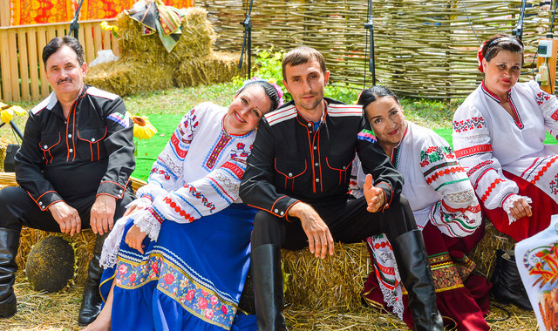

Подготовила кл. руководители: 9 а класса Гончаренко В.В.

Тема: Имя Кубани.
«Только тот, кто любит, ценит и уважает накопленное и сохраненное предшествующим поколением, может любить Родину, узнать её, стать подлинным патриотом».
С. Михалков.

Цель мероприятия:
- формировать представление учащихся о славном кубанском народе – жителях Кубани,- как о главном богатстве всего Краснодарского края;
- доказать на примерах жизнедеятельности знаменитых жителей, что «на Кубани живет богатырский народ»;
- развивать навыки публичного выступления, работы с краеведческим материалом;
- развивать чувства патриотизма на примерах героизма и самоотдачи прославленных представителей края.

Оборудование: компьютер, презентация, видео фильм, книги, газеты.

Ход мероприятия.
1. Вступительное слово учителя.
Наш классный час сегодня посвящён году Кино, объявленному в этом году.
- Сегодня мы поговорим о славном кубанском народе – жителях Кубани,- как о главном богатстве всего Краснодарского края.
- Основная часть мероприятия.
Тема: «Богатство природы Кубани».
Учитель :
Кубань! Кажется, сама природа подарила людям, живущим здесь испокон веков, свои богатырские силы: бескрайние степи и горы, лиманы, сады и луга – все это есть на кубанской земле! Богаты кубанские недра, а почвы Кубани – щедры и плодородны! Не земля на Кубани, говорили наши предки, – а жирные масло, чернозем.
Не зря, наверное, гимном Кубани является песня, где говорятся такие слова: Ты Кубань ты наша родина вековой наш богатырь…»

С давних времен Кубань – жемчужина России. Если посмотреть на эту жемчужину сверху, скажем из космоса, то в районе восточного побережья Азовского моря она предстанет выжженной степью, переходящей то в солончаки, то в плавни, заросшие камышами, то в обширные лиманы, в прозрачной воде которых неторопливо бродят разжиревшие сазаны – шараны по-кубански. Места невиданно богатые, как и многие в нашем огромном Отечестве.

Тема: «Герои Кубани».
Учитель: наш край является уникальной частью России по своим природе, климату, географическому положению, различным ресурсам. Но, по-настоящему оживают, приобретают истинную красоту и становятся подлинным богатством эти ресурсы тогда, когда они оказываются в руках достойных людей-тружеников. Сегодня мы с Вами узнаем о трех известных людях , которые внесли свой вклад в процветание нашего края.
У нас в гостях житель города Курганинска Полякова Татьяна Ивановна. Предоставляем гостье слово.
( Рассказ об Курганинской поэтессе Федоровой Александре Дмитриевне )
Родилась 10 марта 1942 года на Кубани в семье Кубанского казака.
Стихи и музыку начала писать с юных лет.
«Считаю, что настоящая поэзия и стихи – это не только творение собственной души, но и бесценный дар, который посылается с небес в настежь распахнутые сердца людей, живущих и страдающих на этой земле.»
А теперь мы попадаем на «Аллею славы земляков.»
Показ презентации о ветеранах ВОВ ст. Родниковская.



Горяев Степан Дмитриевич - Солдат двух войн.
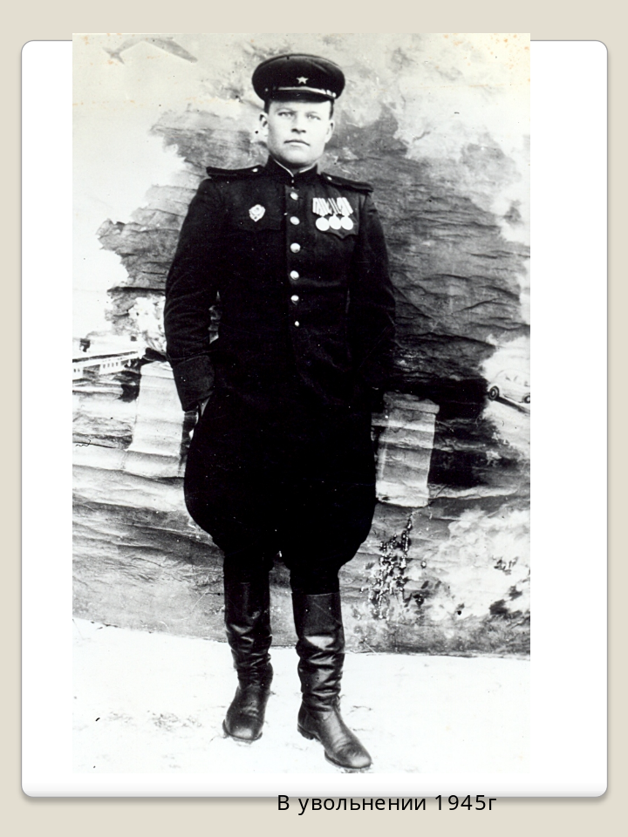
Солдату я слагаю оду.
Был ратный путь его тяжел.
Он все прошел: огонь и воду,
И трубы медные прошел.
Шагал по вражескому следу
До завершающего дня,
И прочно выковал победу
Из грома, стали и огня.
И, полная творящей силы,
Вся в блеске солнца, не в дыму,
Стоит спасенная Россия,
Как вечный памятник ему.

…1418 дней и ночей шла Великая Отечественная война. Главным ее героем был простой солдат. Верный военным присягам, он самоотверженно защищал Родину, не щадил жизни для достижения победы.

За годы войны 7 миллионов человек были отмечены орденами и медалями Советского Союза.
Мой герой родился в многодетной, крестьянской семье 27 ноября в далеком 1918 году на заре советской власти. И шаг за шагом, год за годом переживал вместе со всем народом трудности, боролся за лучшее, защищая Родину.
Родом Степан Дмитриевич из деревни Мариновка Крутинского района Омской области. Отец Горяев Дмитрий Афанасьевич, мать Горяева Софья Васильевна. У Горяевых даже по тем временам число ребятишек было рекордным – 16 человек.
Степан Дмитриевич с раннего детства был приучен к труду, тянулся к знаниям (не каждому дано в то время получить семилетнее образование) и культуре. После окончания семилетки работал заведующим клубом и избой читальней.
15 февраля 1940 Степан Дмитриевич призывается комиссией при Шкотовском районном военкомате Приморского края на действительную военную службу и зачисляется курсантом в 1-ю железнодорожную бригаду. Служил честно, строил планы на будущее, но все его мечты перечеркнула война.
Великая Отечественная застала, когда Степан Дмитриевич находился на станции Выгнанка Тернопольской области в Западной Украине. И здесь ему пришлось впервые увидеть страшное «лицо» войны и первые потери своих товарищей по службе. Это случилось, когда навстречу эшелону, движущемуся на линию обороны, бендеровцы пустили два паровоза. В результате столкновения, произошел взрыв такой силы, что вагоны наползали один на другой; людей, лошадей и все, что находилось в вагонах, выбрасывало на десятки метров от состава. Все, кто находился в первых вагонах, практически все погибли. Степану Дмитриевичу повезло, что он сопровождал лошадей и находился с ними в последнем вагоне. Ужас того дня и потеря друзей не забывается им и по сей день.

А потом было отступление до самой Москвы. Вражеские войска наносили удар за ударом, наши – шаг за шагом отступали, сдавая позиции. Самые жестокие, кровавые сражения развернулись под Москвой. Приказ главного командования был краток: «Ни шагу назад!» Советские солдаты бились до последнего. В составе 67–го отдельного железнодорожного батальона в обороне столицы участвовал и С.Д. Горяев. В одной из бомбежек он получил ранение в ногу. Людские жертвы оказались не напрасны: Москву отстояли.

За участие в героической обороне Москвы Горяев С.Д. указом Президиума Верховного Совета СССР от 1-го мая 1944 года награжден медалью «За оборону Москвы». От имени Президиума Верховного Совета медаль была вручена 1 мая 1945 года начальником железнодорожных войск Дальневосточного фронта.
Наши войска перешли в наступление. Спустя несколько лет исход войны был уже очевиден. Командир взвода Горяев дошел до самого Кенигсберга. Там и встретил Победу.
Но путь его лежал не домой, а на войну с Японией. В одну из ночей их часть подняли по тревоге; уже в вагонах по пути на Дальний Восток, солдаты узнали – они едут воевать с японцами. Во время этой войны Степану Дмитриевичу пришлось прокладывать через болота в тыл врага железнодорожные пути для прохода войск Советской Армии.
Медаль «За взятие Кенигсберга» нашла своего героя не сразу. В феврале 1946 года он получил медаль «За Победу над Германией в Великой Отечественной войне 1941 – 1945 гг.», в марте того же года «За Победу над Японией» и, только потом, в апреле «За взятие Кенигсберга».
Даже после того, как угроза Советскому государству миновала, Степан Дмитриевич не вернулся домой – остался на сверхсрочную службу в армии. Вскоре женился. 3 января 1952 года уволился в запас по истечении срока сверхсрочной службы. Вначале работал в Туапсинском районе, а в 1959 г переехал в Курганинск.
35 лет Степан Дмитриевич проработал на сахарном заводе. Долгое время возглавлял хозяйственный участок. Подсобное хозяйство при сахарном заводе в то время было большим – крупный рогатый скот, свиньи, лошади. Все животные требовали ухода и заботы. Степан Дмитриевич «Ветеран труда» – всегда числился в передовиках, побеждал в соцсоревнованиях, награждался почетными грамотами, ценными подарками и неоднократно заносился на доску почета.
Сейчас жизнь ветерана течет неспешно: возраст. Сейчас Степану Дмитриевичу 93 года. Его навещают дочки, внуки и правнуки, не забывают бывшие коллеги. Очень часто посещают ветерана учащиеся школ города, проявляют о нем заботу и внимание.
Проходят годы. Но минувшие события, как прежде, свежи в памяти ветерана. О военном прошлом ему напоминают его награды. Кроме медалей Степан Дмитриевич награжден еще и орденом Великой Отечественной войны II степени.

Спустя десятилетия после окончания Великой Отечественной войны просто бесценным являются воспоминания тех героев, которые были непосредственными участниками «огненных» событий.

В память о прославленном подвиге Советского народа учреждена юбилейная медаль «70 лет битвы за Москву», которую 20 декабря 2011 года вручили глава Курганинского городского поселения А.Н. Ворушилин и заместитель председателя районного совета ветеранов Г.И. Канищев.
Мы знаем по сбивчивым трудным рассказам
О горьком победном пути.
Поэтому должен хотя бы наш разум
Дорогой страданий пройти.
И мы разобраться обязаны сами
В той боли, что мир перенес
Конечно, мы смотрим иными глазами
Такими же полными слез.
Прошла война, прошла страда,
Но боль взывает к людям:
Давайте, люди, никогда
Об этом не забудем.
3. Заключительная часть.
Учитель: Вот и рассказали мы о людях, которых по праву можем называть богатырями земли кубанской. Всей своей жизнью, трудовыми делами они доказали, что на Кубани живет богатырский народ и дела у него богатырские!
Завершая наш праздник мы предлагаем вам послушать песню на стихи поэтессы Кубани Федоровой А. Д.« ЦВЕТИ, МОЯ КУБАНЬ »

ЦВЕТИ, МОЯ КУБАНЬ
Остановись, живущий в этом мире -
И посмотри внимательно вокруг.
Твой кругозор намного станет шире.
И ты поймешь, что все это не вдруг.
В густых полях волнуется пшеница,
В садах на ветках — зрелые плоды,
Гурьбой стада к реке идут напиться -
Все это — земляков твоих труды.

Дары свои несет всем людям лето,
И оттого поет твоя душа.

А ты прижмешь к груди своей все это
И скажешь: «Как, Кубань, ты хороша!»

Бежит Лаба, о камни спотыкаясь,
Несет из гор в Кубань поток воды.
А ты стоишь и смотришь улыбаясь.
Пьянея от всей этой красоты.

Кубань, Кубань, сторонка дорогая.
Нет на земле прекраснее тебя.
Шумит в полях пшеница золотая,
А ты идешь, любуясь и любя.
На всей земле Кубань в большом почете.
Об этом знает каждый человек.
В России края лучше не найти.
Цвети, моя Кубань, из века в век!

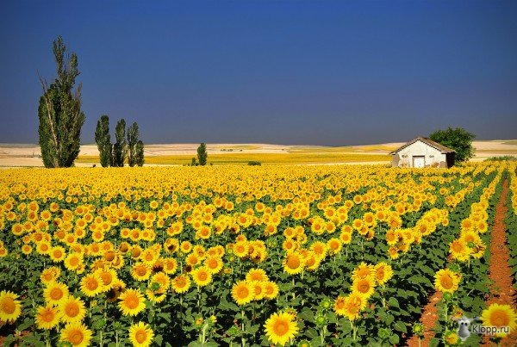

В заключение прослушали песню в исполнении народного хора ветеранов КДЦ г. Курганинска в записи с творческого вечера А.Д. Федоровой.

